**Qu'est-ce que le processus CRM ?**

**Un processus CRM (Customer Relationship Management) est une stratégie de gestion qui aide les entreprises à gérer et analyser les interactions avec leurs clients et prospects. Il utilise des systèmes CRM pour centraliser les données clients, automatiser les processus de vente et marketing, et améliorer la satisfaction client.**

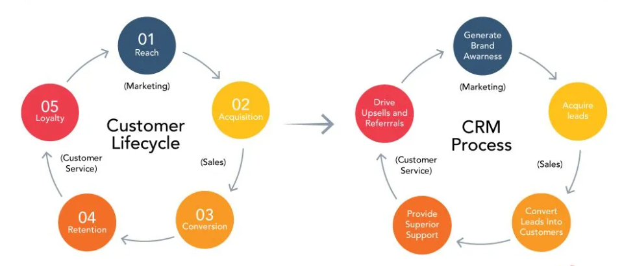

**Processus CRM dans Microsoft Dynamics 365**

**Étape 1 : Connexion et Configuration Initiale**

**Objectif** : Accéder à Microsoft Dynamics 365 CRM et personnaliser l’interface.

**Actions** :

* Se connecter avec ses identifiants d’entreprise.
* Choisir l’environnement (exemple : Sandbox ou Production).
* Configurer son tableau de bord en fonction de son rôle (ventes, service client, marketing).
* Définir ses préférences (langue, notifications, affichage).

**Étape 2 : Collecte et Importation des Contacts et Leads**

**Objectif** : Ajouter des prospects (leads) et contacts dans le CRM.

**Actions** :

* **Créer un lead manuellement** : Ajouter un prospect avec ses informations (nom, e-mail, entreprise, source d’acquisition).
* **Importer une liste de contacts** : Télécharger un fichier Excel ou synchroniser avec Outlook.
* **Capturer automatiquement des leads** depuis des formulaires web, e-mails ou réseaux sociaux (intégration avec LinkedIn, par exemple).

**Étape 3 : Qualification des Leads et Opportunités**

**Objectif** : Déterminer si un lead est intéressant pour l’entreprise et le transformer en opportunité.

**Actions** :

* **Évaluer un lead** : Vérifier les interactions du prospect avec l’entreprise.
* **Attribuer un score** (lead scoring) basé sur son engagement.
* **Convertir en opportunité** si le lead est qualifié.
* **Assigner un commercial** à l’opportunité pour le suivi.

**Étape 4 : Suivi et Nurturing des Opportunités**

**Objectif** : Faire avancer les prospects dans l’entonnoir de vente.

**Actions** :

* Utiliser **l’outil de suivi** pour voir où se trouve l’opportunité dans le pipeline.
* Programmer **des rendez-vous** et envoyer des e-mails automatiques via Dynamics.
* Lancer **des campagnes marketing** (e-mails, webinaires, promotions).
* Ajouter des **notes et commentaires** pour chaque interaction avec le client.

**Étape 5 : Gestion des Offres et Clôture des Ventes**

**Objectif** : Convertir l’opportunité en vente signée.

**Actions** :

* Générer **un devis ou une proposition commerciale** directement depuis le CRM.
* **Suivre l’approbation** interne avant envoi au client.
* **Gérer les négociations** et les relances automatiques.
* Une fois la vente conclue, **fermer l’opportunité comme “Gagnée”**.

**Étape 6 : Suivi Client et Support**

**Objectif** : Assurer un bon service après-vente et fidéliser le client.

**Actions** :

* **Créer un ticket de support** si un client a une demande ou un problème.
* Accéder à l’**historique des interactions** du client pour mieux le conseiller.
* Mettre en place **des automatisations** (e-mails de satisfaction, suivi post-achat).
* Suivre les **KPI de satisfaction client** (NPS, CSAT).

**Étape 7 : Reporting et Optimisation**

**Objectif** : Analyser les performances et améliorer les processus.

**Actions** :

* Accéder aux **tableaux de bord** et visualiser les KPI (chiffre d’affaires, taux de conversion, satisfaction client).
* Générer des **rapports personnalisés** sur les ventes et le marketing.
* Ajuster les stratégies en fonction des données collectées.

**Processus CRM Monday**

**Étape 1 : Configuration et Personnalisation du CRM**

**Objectif** : Mettre en place l’environnement CRM adapté à l’entreprise.

**Actions** :

* Créer un **compte Monday.com** et choisir le **template CRM**.
* **Personnaliser les colonnes** (Nom du client, Statut du lead, Source, Devis, Responsable).
* Configurer les **automatisations** (notifications, changements de statut automatiques).
* Définir **les pipelines de vente** (Prospect → Qualification → Négociation → Gagné/Perdu).
* Intégrer Monday.com avec **d’autres outils** (Gmail, Outlook, HubSpot, LinkedIn).

**Étape 2 : Collecte et Gestion des Leads**

**Objectif** : Ajouter des prospects et centraliser leurs informations.

**Actions** :

* **Importer des contacts** via Excel ou synchroniser avec un autre CRM.
* Ajouter des **formulaires web** connectés à Monday.com pour capturer des leads.
* Utiliser **des intégrations** avec Facebook Ads, LinkedIn ou Google Forms pour enrichir les leads.
* Assigner un **commercial responsable** à chaque lead.

**Étape 3 : Qualification et Segmentation des Leads**

**Objectif** : Évaluer le potentiel de chaque lead et le classer.

**Actions** :

* Utiliser un **système de scoring** basé sur des critères comme l’engagement et le budget.
* Classer les leads en **chaud, tiède, froid** pour prioriser les actions.
* Ajouter des **tags personnalisés** pour mieux filtrer les leads.
* Automatiser **les relances** pour les leads froids (e-mails, rappels).

**Étape 4 : Suivi et Conversion des Opportunités**

**Objectif** : Faire avancer les prospects dans l’entonnoir de vente.

**Actions** :

* Programmer des **rendez-vous commerciaux** directement depuis Monday.
* Utiliser des **notes et mises à jour** pour documenter chaque interaction avec le lead.
* Ajouter des **fichiers (devis, propositions commerciales)** pour chaque opportunité.
* Automatiser le **changement de statut** selon l’avancement (de “Contacté” à “Négociation” à “Gagné/Perdu”).

**Étape 5 : Gestion des Ventes et Clôture**

**Objectif** : Transformer une opportunité en client et finaliser la vente.

**Actions** :

* Générer **des devis et contrats** à partir des modèles pré-remplis.
* Ajouter un workflow pour **signature électronique** (ex: intégration DocuSign).
* Envoyer une **facture** via une intégration avec QuickBooks ou Stripe.
* Transformer le prospect en **client actif** après la vente réussie.

**Étape 6 : Suivi Client et Support**

**Objectif** : Offrir un bon service après-vente et fidéliser le client.

**Actions** :

* Créer un **tableau de gestion des clients actifs** avec un historique des interactions.
* Ouvrir un **ticket de support** directement depuis Monday en cas de problème.
* Automatiser des **e-mails de satisfaction** après la vente.
* Mettre en place un **portail client** pour la gestion des demandes.

**Étape 7 : Analyse et Reporting**

**Objectif** : Suivre les performances et ajuster les stratégies.

**Actions** :

* Créer des **tableaux de bord interactifs** pour suivre les ventes, taux de conversion et performances commerciales.
* Utiliser des **graphiques et widgets** pour voir l’évolution des KPI (ex: revenus mensuels, temps moyen de conversion).
* Générer **des rapports automatiques** pour la direction.

**Étape 8 : Automatisation et Amélioration Continue**

**Objectif** : Optimiser le CRM pour gagner du temps et améliorer l’efficacité.

**Actions** :

* Automatiser les **suivis et rappels** avec des notifications dynamiques.
* Intégrer une **intelligence artificielle** pour prédire les opportunités les plus rentables.
* Ajuster **les pipelines de vente** en fonction des retours d’expérience.
* Tester et optimiser les **campagnes marketing** pour améliorer le taux de conversion.